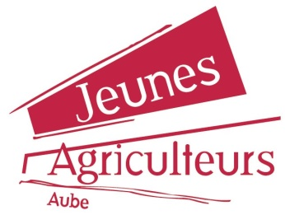

Projet de charte d’engagements départementale des utilisateurs agricoles de produits phytopharmaceutiques

Objectifs de la charte d’engagements

Dans un souci du « bien vivre ensemble », la présente charte vise à favoriser le dialogue entre les habitants, les élus locaux et les agriculteurs et à répondre aux enjeux de santé publique liés à l’utilisation de produits phytopharmaceutiques en agriculture, particulièrement à proximité des lieux habités.

Son objectif est aussi de formaliser les engagements des Agriculteurs du département de l’AUBE à respecter des mesures de protection des personnes habitant à proximité lors de l’utilisation de produits phytopharmaceutiques en agriculture et viticulture, en réponse au nouveau contexte légal et réglementaire et dans ce cadre uniquement, en se limitant aux mesures prévues par le décret.

La charte précise notamment les distances de sécurité et les mesures apportant des garanties équivalentes en matière d’exposition des habitants. Elle constitue une condition nécessaire pour permettre une adaptation des distances de sécurité.

Contexte légal et réglementaire de la charte d’engagements

Tenant compte des attentes sociétales, à l’Assemblée Nationale, le ministre en charge de l’Agriculture souligne que “Le Gouvernement appelle les utilisateurs à mettre en place des mesures pour réduire l’exposition aux produits phytopharmaceutiques et favoriser la coexistence des activités sur les territoires ruraux. Ces engagements seront formalisés dans des chartes d’engagement des usagers, adaptées au contexte local et aux leviers effectivement mobilisables par la ou les exploitations.” http://www.assemblee-nationale.fr/15/cr-eco/17-18/c1718106.asp

Par suite, les Parlementaires, dans la loi n° 2018-938 du 30 octobre 2018 pour l'équilibre des relations commerciales dans le secteur agricole et alimentaire et une alimentation saine, durable et accessible à tous dite “loi EGALIM », adopte un amendement gouvernemental visant à modifier l'article L. 253-8-III du code rural et de la pêche maritime (CRPM). Cet article 83 subordonne l’utilisation de produits phytopharmaceutiques à des mesures de protection des personnes habitant à proximité des zones susceptibles d’être traitées, sans précision sur ces mesures. Il prévoit que les utilisateurs formalisent ces mesures dans une charte d’engagements à l’échelle départementale. Enfin, il renvoie à un décret le soin de préciser le contenu du dispositif.

Le décret d’application est le décret n°2019-1500 du 27 décembre 2019 relatif aux mesures de protection des personnes lors de l'utilisation de produits phytopharmaceutiques à proximité des zones d’habitation. Ce texte fixe le contenu des chartes, avec une obligation d’y intégrer les modalités d’information, les distances de sécurité par rapport aux zones d’habitation et les mesures apportant les garanties équivalentes et les modalités de dialogue et de conciliation. Les mesures qui doivent ou peuvent être contenues dans la charte sont énumérées limitativement dans ce décret. Il indique en outre les modalités d’élaboration par les utilisateurs des chartes et de validation par le Préfet.

Ce décret est lui-même précisé par un arrêté, celui du 27 décembre 2019 relatif aux mesures de protection des personnes lors de l’utilisation des produits phytopharmaceutiques et modifiant l’arrêté du 4 mai 2017 relatif à la mise sur le marché et à l’utilisation des produits phytopharmaceutiques et de leurs adjuvants visés à l’article L. 253-1 du code rural et de la pêche maritime. Cet arrêté fixe, pour tous les produits actuellement autorisés (hors produits de biocontrôle, ou composés uniquement de substances à faible risque ou de base), des distances minimales à respecter lors du traitement des parties aériennes des plantes aux abords des habitations et les possibilités de réduire ces distances dans le cadre des chartes d’engagements. Il laisse à l’ANSES le soin de préciser les distances de sécurité pour tout nouveau produit autorisé ou réautorisé.

Champs d’application de la charte d’engagements

La présente charte d’engagements concerne les utilisations de produits phytopharmaceutiques, hors les produits de biocontrôle mentionnés au deuxième alinéa de l'article L. 253-6 dont les autorisations de mise sur le marché ne comportent pas de distances de sécurité, et hors les produits composés uniquement de substances de base ou de substances à faible risque au sens du règlement (CE) n° 1107/2009 du Parlement européen et du Conseil du 21 octobre 2009 concernant la mise sur le marché des produits phytopharmaceutiques et abrogeant les directives 79/117/ CEE et 91/414/ CEE du Conseil, à proximité des zones attenantes aux bâtiments habités et aux parties non bâties à usage d'agrément contiguës à ces bâtiments, conformément à l’article L. 253-8 du Code Rural et de la Pêche Maritime (CRPM).

En vertu de l’article D. 253-46-1-3 du CRPM, le choix a été fait d’appliquer la charte d’engagements à la totalité de l’activité agricole du département de l’AUBE.

Modalités d’élaboration et de diffusion de la charte d’engagements

En conformité avec l’article D. 253-46-1-3 du CRPM, la charte d’engagements indique les modalités de son élaboration et de sa diffusion.

1) Modalités d’élaboration

La charte d’engagements de l’AUBE a été élaborée initialement par un groupe de travail constitué de la Chambre d’Agriculture, du SGV, de la FDSEA, des JA en lien avec les coopératives (CSGV, Acolyance Vignes, Vivescia, SCARA), le CIVC et GROUPAMA.

Cette élaboration initiale a donné lieu à 6 réunions de concertation des professionnels agricoles entre Avril 2019 et Février 2020.

3 réunions ont également été organisées avec les représentants des collectivités locales (Association des Maires de l’Aube et Association des Maires Ruraux de l’Aube) sur Novembre et Décembre 2019.
N’ayant sur le département aucune association de riverains constituée, nous n’avons pu les associer à nos réflexions.
A compter de la fin de la période de confinement liée au COVID-19, le projet de charte sera mis en concertation citoyenne sur le site internet de la Chambre d’Agriculture de l’Aube avec annonce de cette concertation dans le journal de la presse quotidienne locale afin d’inciter les habitants du département vivant à proximité de parcelles agricoles et viticoles où des produits phytopharmaceutiques sont utilisés à donner leurs avis.

2) Modalités de diffusion

La diffusion de la charte d’engagements tant vers les utilisateurs professionnels que les habitants intervient à différents moments et s’appuie sur différents supports, dans l’objectif de favoriser le « bien vivre ensemble » dans les territoires.
- Une fois la concertation achevée avec le public, en vertu de l’article D. 253-46-1-3 du CRPM, la charte d’engagements formalisée est transmise au préfet de département avec le résultat de la concertation et la synthèse des observations du public réalisée. Dans les deux mois, cette charte, avant approbation préfectorale, est publiée sur le site internet de la Chambre d’agriculture de l’Aube.
- Une fois approuvée par le préfet conformément à l’article D. 253-46-1-5 du CRPM, la charte d’engagements est publiée sur le site internet de la préfecture. C’est cette version qui fait foi ;
- La charte d’engagements validée par le Préfet est également disponible sur le site internet de la Chambre d’Agriculture de l’Aube, de la FDSEA Aube, des JA Aube, du Syndicat Général des Vignerons et du Comité Champagne
- Les utilisateurs professionnels que sont les agriculteurs et viticulteurs sont informés de sa validation par des articles dans la presse agricole départementale. Le nouveau cadre d’utilisation des produits phytopharmaceutiques est également présenté lors de réunions d’information organisées par la Chambre d’agriculture, le SGV, la FDSEA, les JA, les coopératives et négoces concernés ;
- La charte validée est transmise par courrier électronique à l’ensemble des mairies du département, avec proposition de l’afficher en mairie afin d’informer l’ensemble des habitants de son existence et de favoriser le dialogue dans les territoires ;
- Des temps d’information et de débats portés par la Chambre d’agriculture et/ou le SGV et/ou la FDSEA seront proposés aux agriculteurs et aux viticulteurs et aux habitants via le site internet de la Chambre d’agriculture.

Mesures de protection des personnes lors de l’utilisation de produits phytopharmaceutiques à proximité de zones d’habitation

Les mesures introduites par la loi EGAlim et précisées par l’article D. 253-46-1-2 du CRPM et l’arrêté du 27 décembre 2019 viennent compléter le socle réglementaire français pour l’utilisation de produits phytopharmaceutiques en agriculture, dont l’objectif était déjà de répondre aux enjeux majeurs de santé publique et de préservation de l’environnement. Ainsi, les agriculteurs, d’une manière générale :

- Utilisent uniquement des produits phytopharmaceutiques qui ont une autorisation de mise sur le marché ;
- Respectent des prescriptions particulières relatives aux lieux dits « sensibles » (établissements scolaires, médico-sociaux, parcs publics…) accueillant des personnes vulnérables, tels que définis à l’article L. 253-7-1 du code rural ;
- Prennent en compte les données météorologiques locales avant toute décision d’intervention, notamment la force du vent et l’intensité des précipitations qui font l’objet d’une règlementation particulière ;
- Respectent les zones non traitées figurant dans la décision d'autorisation de mise sur le marché d’un produit commercial ou sur son étiquetage pour leur utilisation des au voisinage des points d'eau (a minima 5 m) ;
- Font contrôler les pulvérisateurs de l’exploitation au minimum tous les 5 ans jusqu’en 2020, 3 ans par la suite ;
- Ont un Certiphyto qui atteste une connaissance minimum sur les risques liés aux produits phytopharmaceutiques en termes de santé et d’environnement et s’assurent que l’ensemble des applicateurs de produits sur l’exploitation le détiennent également.

Afin de renforcer la protection des personnes lors de l’utilisation de produits phytopharmaceutiques à proximité des zones d’habitation, trois mesures de protection complémentaires sont mises en œuvre, en application de l’article D. 253-46-1-2 du CRPM.

1) Les modalités d’information

Afin d’informer et de favoriser le dialogue et la coexistence des activités dans les territoires ruraux, les finalités des traitements, les principales périodes de traitements et les catégories de produits phytopharmaceutiques utilisés pour protéger les principales productions de l’Aube sont décrites sur le site internet de la Chambre Départementale d’Agriculture.

2) Les distances de sécurité et les mesures apportant des garanties équivalentes définies en application de l’article L. 253-7 du CRPM

L’arrêté du 27 décembre 2019 instaure, pour les traitements des parties aériennes des plantes, pour certains produits phytopharmaceutiques, des distances de sécurité au voisinage de zones d’habitation.
Les bâtiments habités sont des lieux d’habitation occupés. Ils comprennent notamment les locaux affectés à l’habitation, les logements d’étudiants, les résidences universitaires, les chambres d’hôtes, les gîtes ruraux, les meublés de tourisme, les centres de vacances, dès lors qu’ils sont régulièrement occupés ou fréquentés.
En cas de caractère irrégulier ou discontinu de l’occupation d’un bâtiment, les traitements peuvent être effectués sans application des distances de sécurité, dès lors que le bâtiment n’est pas occupé le jour du traitement et dans les 2 jours suivants le traitement.

Les distances de sécurité s’établissent, dans les cas les plus courants d’une maison individuelle construite sur un terrain de quelques centaines de m2, à la limite de la propriété. S’il s’agit d’une très grande propriété, seule la zone d’agrément régulièrement fréquentée est à protéger par des distances de sécurité. Les distances de sécurité sont alors inclues dans la partie de la grande propriété non régulièrement fréquentée.

Selon les produits phytopharmaceutiques, l’arrêt du 27 décembre 2019 fixe les distances de sécurité suivantes :
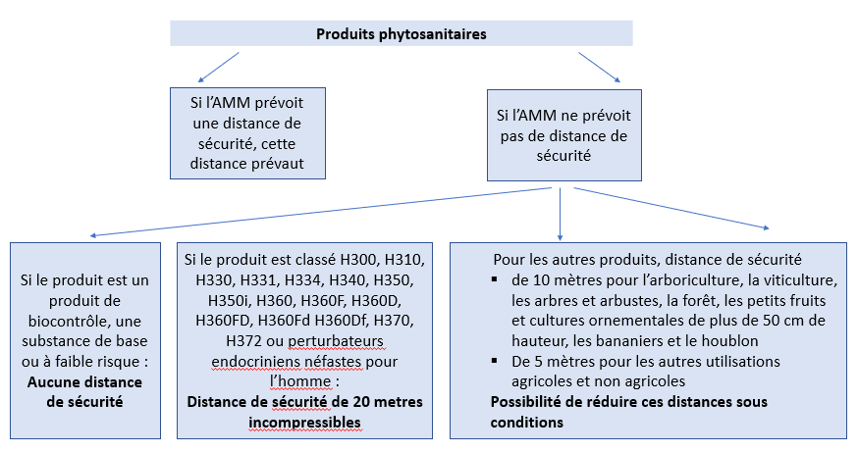

Les listes actualisées des produits sans distance de sécurité et des produits avec une distance de sécurité incompressible de 20 m sont accessibles sur des sites tenus par les Pouvoirs Publics, accessibles aux liens suivants :
- https://agriculture.gouv.fr/distances-de-securite-pour-les-traitements-phytopharmaceutiques-proximite-des-habitations

Les distances de sécurité ci-dessus peuvent être réduites sous conditions d’une charte d’engagements approuvée par le Préfet et du respect de l’annexe 4 de l’arrêté du 27 décembre 2019, en vigueur au jour de la mise en œuvre de la Charte.

L’annexe 4 pourra être adaptée après avis de l’ANSES.

A titre d’information, au 27 décembre 2019, l’annexe 4 est la suivante :

: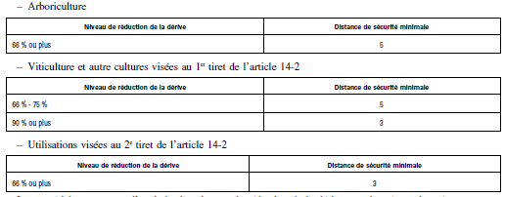

Par ailleurs, pour les cultures visées par des distances de sécurité de 10 m, en cas de réalisation de traitement herbicides avec des pulvérisateurs à rampe notamment, la distance de sécurité est de 5 m.

Enfin, en cas de traitements nécessaires à la destruction et à la prévention de la propagation des organismes nuisibles réglementés au sens du I de l’article L. 251-3 du CRPM, les distances de sécurité peuvent ne pas s’appliquer, sous réserve de dispositions spécifiques précisées par l’arrêté de lutte ministériel ou préfectoral.

3) Les modalités de dialogue et de conciliation entre les utilisateurs et les habitants concernés

La charte départementale vise à favoriser la coexistence des activités dans les territoires ruraux dans un esprit de dialogue et de conciliation entre les agriculteurs et les habitants.

C’est pourquoi, la charte d’engagements de l’Aube instaure un comité de suivi à l’échelle du département. Les organisations syndicales représentatives opérant à l’échelle du département ou la chambre départementale d’agriculture qui élaborent la charte désignent les membres du comité de suivi. Ces membres sont choisis notamment parmi des représentants des organisations syndicales représentatives opérant à l’échelle du département et la chambre départementale d’agriculture qui élaborent la charte, des collectivités locales, du Préfet et des personnes habitant à proximité des zones susceptibles d’être traitées par des produits phytopharmaceutiques.

Le comité de suivi se réunit au moins une fois par an pour faire le point sur la mise en œuvre de la charte. Les comptes rendus des réunions sont communiqués sur le site internet de la Chambre d’agriculture de l’Aube, permettant d’informer sur l’état du dialogue et de la conciliation dans le département.

Ce comité peut également être réuni en cas de difficulté ou conflit constaté sur une commune concernée par la mise en œuvre de la charte d’engagements. En cas de besoin, le comité de suivi réunira les parties concernées et les entendra afin de dresser un constat objectif de la situation et proposer un règlement du conflit, dans l’objectif de la coexistence des activités dans les territoires ruraux.

Modalités de révision de la charte d’engagements

La présente charte d’engagements peut être révisée en respectant les mêmes modalités de concertation publique.

